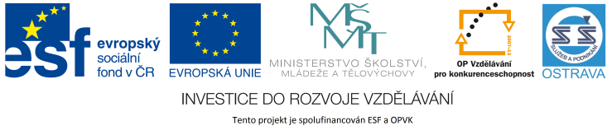VY_12_INOVACE_ČJO3A6164ZŘ_RES

**Výukový materiál v rámci projektu OPVK 1.5 Peníze středním školám**

Číslo projektu: CZ.1.07/1.5.00/34.0883

Název projektu: Rozvoj vzdělanosti

Číslo šablony: I/2

Datum vytvoření: 2. 5. 2013

Autor: Mgr. Renáta Zbořilová

Určeno pro předmět: Český jazyk a literatura

Tematická oblast: Porozumění textům v kontextu literárního vývoje 20. a 21. století

Obor vzdělání: Obchodník (66-41-L/01) – 3. ročník

Název výukového

materiálu: pracovní list **České divadlo v 1. polovině 20. století**

Popis využití: řešení

Čas: 15 minut

**Řešení:**

1. a) ano

b) ano

c) ne

d) ne

e) ne

1. c)
2. b)
3. b)
4. skeč
5. šanson, kuplet
6. Jiří Červený (1909)
7. a) Jaroslav Hašek, b) Eduard Bass, c) Vlasta Burian
8. a) Fráňa Šrámek, b) Karel Čapek, c) Vítězslav Nezval, d) Alois Jirásek, e) Viktor Dyk